考试中心填写：
____年___月___日
考 试 用
专业班级：学号：姓名：
装订线（题目不得超过此线）
湖南大学课程考试试卷
湖南大学教务处考试中心
湖南大学课程考试试卷

课程名称： 人工智能导论 ；课程编码： CS05073 试卷编号： A ；考试时间：120分钟
 | 题 号 | 一 | 二 | 三 | 四 | 五 | 六 | 七 | 八 | 九 | 十 | 总分
 | 应得分
- (基本定义)(10分)
- 什么是博弈问题，它和其他搜索方法比较有什么特点？(4分)
- 提高博弈问题的搜索效率有什么方法并分析每种方法对算法最优性的影响。(6分)
[answer]:
- 有完整信息的、确定的、轮流行动的、两个以上Agent的对抗搜索问题。（2分）
与其他搜索算法相比，它主要的特点是多agent（1分）和更加注重实时性（1分）
- 提高搜索算法效率的方法：（4点答出3点即得满分）
- α-β剪枝，不影响算法的最优性 （2分）
- 采用评估函数和截断测试的方式，影响算法的最优性（2分）
- 向前剪枝策略只考虑最优的部分分支，影响算法的最优性（2分）
- 采用搜索表的方式，不影响算法的最优性（2分）

- (搜索问题)(25分)
一个人带着一只狐狸、一只鹅和一篮青菜去菜市场卖，途经一条河，河边有一条船，他试图驾船将所携带的狐狸、鹅和青菜运到河的对岸。已知该船只能携带一样物品过河，且狐狸在没有人的情况下会吃掉鹅，鹅在没有人的情况下会吃掉青菜。
该问题可以用状态向量(M,F,G,V)的形式进行表示，其中M表示人，F表示狐狸，G表示鹅，V表示青菜，且这四个变量都是二值变量，变量值为0表示没有过河，变量值为1表示对象过了河，初始的状态为(0,0,0,0)，目标状态为(1,1,1,1)。
- 该问题总共有多少种状态？其中“受限”（不满足物品之间互斥关系）的状态有多少个？(5分)
- 如果将该问题表示成树的形式，最大的分子因子是多少？对应的父状态和子状态是什么？(5分)
- 画出该问题的状态图，图中只显示“非受限状态”，并根据状态图给出该问题的所有解。(15分)
[answer]:
(c) 总共有2⁴=16种状态（3分），其中受限的状态4种（2分）。
(d) 在只考虑“非受限状态”状态的情况下，最大分支因子是3。（2分）
当分支因子为3的时候对应的节点为（0010）或者（1101）。（答对（0010）或者（1101）即给1分，下面2条答对一条给2分）
- （0010）的父节点是（1010），子节点为（1010），（1110），（1011）。
- （1101）的父节点是（0100）或者（0001），子节点为（0100）、（0001）、（0101）
（e）状态图（9分）：
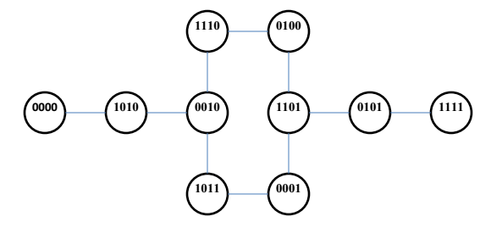
解1: 0000-1010-0010-1110-0100-1101-0101-1111 （3分）
解2：0000-1010-0010-1011-0001-1101-0101-1111 （3分）
- (一阶逻辑) (20分)
- 把下列表达式转换为CNF形式(10分)
- 把下列语句用一阶逻辑语句表示出来，并使用归结算法对结论进行证明.（10分）
“任何一个人如果通过了考试(pass exam)并且中了彩票(win a lottery)那么他是开心的(happy);任何人如果他是刻苦学习的(study hard)或者他是幸运的(lucky)那么他将通过考试；任何人如果他是幸运的那么他将中彩票；Jame是幸运的但他不刻苦学习；因此，Jame是开心的。”
[answer]:
- :
其中,C1,C2是常数，z,w是变量，F()表示函数，符号表示可以不一样。
- : 定义如下谓词：
Passexam(x)：x通过了考试
Winlottery(x)：x中了彩票
Happy(x)：x是开心的
Hardstudy(x)：x是学习刻苦的
Lucky(x)：x是幸运的
- （1分）
- （1分）
- 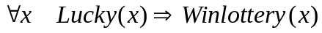（1分）
1，2，3分别转换成CNF形式：
4:（1分）
5:（1分）
6: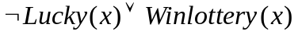（1分）
已知：
- 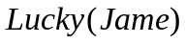
- 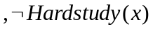
要证明：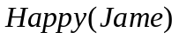
证明过程如下：（4分）
分成两条规则：
9：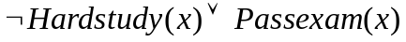
10：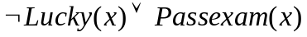
令x=Jame, 7和10归结得到
11：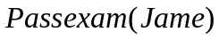
令x=Jame, 7和6归结得到
12: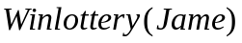
令x=Jame, 11和4归结得到
13:
12和13归结得到:
14:
最后，14和要证明的结论的否定式归结得到空，原命题得证。
- (人工神经网络)(25分)
已知一个训练样本集合中包含了正例x₁=(1,0)^{T}和反例x₂=(0,0)^{T}、x₃=(0,1)^{T}、x₄=(1,1)^{T}，其中正例的输出标签为1，反例的输出标签为0。

- 请利用感知器算法基于该样本训练一个分类器，已知初始的权值w=(0,1,0)^{T}，学习率a=1。（只有答案没有过程不得分）(15分)
[answer]:

data | Desired label | Predict  label | error | W1 | W2 | θ
10 | 1 | 0 | 1 | 1 | 1 | 1
00 | 0 | 1 | -1 | 1 | 1 | 0
01 | 0 | 1 | -1 | 1 | 0 | -1
11 | 0 | 0 | 0 | 1 | 0 | -1
第一轮结束
10 | 1 | 0 | 1 | 2 | 0 | 0
00 | 0 | 0 | 0 | 2 | 0 | 0
01 | 0 | 0 | 0 | 0 | 0 | 0
11 | 0 | 1 | -1 | 1 | -1 | -1
第二轮结束
10 | 1 | 0 | 1 | 2 | -1 | 0
00 | 0 | 0 | 0 | 2 | -1 | 0
01 | 0 | 0 | 0 | 2 | -1 | 0
11 | 0 | 1 | -1 | 1 | -2 | -1
第三轮结束
10 | 1 | 0 | 1 | 2 | -2 | 0
00 | 0 | 0 | 0 | 2 | -2 | 0
01 | 0 | 0 | 0 | 2 | -2 | 0
11 | 0 | 0 | 0 | 2 | -2 | 0
算法结束
最后的分类器：x1-x2=0

（b）感知器得到的分类超平面是唯一的吗？如果不是请说明理由。(5分)
[answer]:
不一样，（3分）初始权值的设定，学习率的大小、数据输入的顺序都影响结果。（2分）
（c）感知器算法的缺点是什么？(5分)
[answer]:
只能处理线性可分的数据，对于线性不可分的数据无效。

- (样本学习问题)(20分)
设使用ID3算法(按熵的信息增益标准)进行归纳学习的输入实例集S={i| 1 ≤i ≤ 7}如右下表所示。学习的目标是用属性A、B、C预测属性F（F是目标属性）。
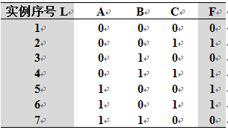
（a）已知Info(x, y) = −(x/(x+y))log(x/(x+y))−(y/(x+y))log(y/(x+y))表示由x个正例和y个反例构成的集合的熵。写出集合S分别以属性A、B、C作为测试属性的熵的增益Gain(S, A)、Gain(S, B)、Gain(S, C)的表达式。（6分）
（b）属性A、B、C中哪个应该作为决策树根节点的测试属性？（4分）
（c）根据信息理论构造该问题完整的决策树。（10分）

【answer】:
(a):
Gain(S,A)=Info(4,3)-[Info(2,1)+Info(2,2)]=0.985-0.918=0.067
Gain(S,B)=Info(4,3)-[Info(1,2)+Info(3,1)]=0.985-0.857=0.128
Gain(S,C)=Info(4,3)-[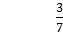Info(3,0)+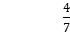Info(1,3)]=0.985-0.463=0.522
(b):C节点的信息增益最大，选择C作为根节点。
(c):通过C属性，将集合S分为两部分其中包含三个正例(F=1),包含4个实例(一个正例，三个负例)构造如下决策树：
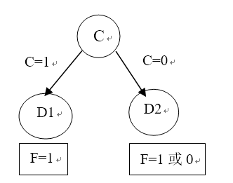
同理，在根据信息理论对进行分割：
Gain(D,A)=Info(1,3)-[Info(1,1)-Info(0,2)]
Gain(D,B)=Info(1,3)-[Info(0,2)-Info(1,1)]
此时，A和B信息增益一样，任选一个构造决策树
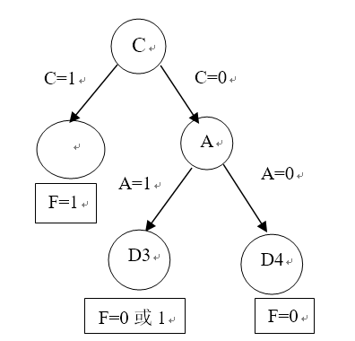

重复这个过程最终得到决策树：
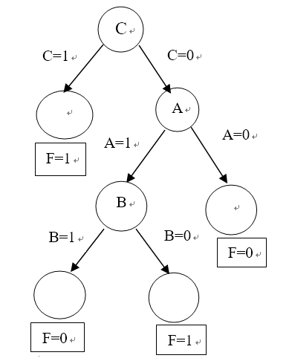

此题答案不唯一，A,B节点的位置可以互换。

